Les monuments aux morts de Beez

Transmise par la parole et par les livres, la mémoire s’inscrit aussi dans la pierre.

Près de notre école, deux témoignages monumentaux des deux guerres mondiales (1914-1918, 1940-1945) invitent au souvenir.

Chaque enfant, chaque adulte, chaque citoyen peut s’arrêter et se recueillir.

Se souvenir c’est combattre l’oubli.

Commémorer c’est transmettre aux générations futures le récit d’un événement marquant.

Nous vous invitons à découvrir deux monuments situés dans notre village de Beez.

*Premier monument : façade de l’école communale de Beez Avenue Reine Elisabeth,73*

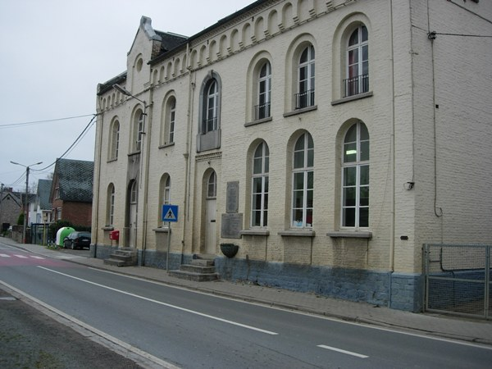

Façade de l’école communale de Beez Avenue Reine Elisabeth,73

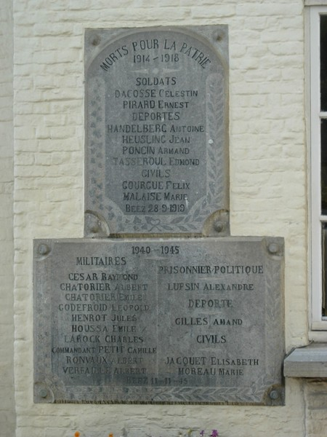

Pierres se trouvant sur la façade de l’école communale de Beez

Le premier monument est constitué de deux plaques placées l’une en-dessous de l’autre.

La première plaque rend hommage aux victimes de la Première Guerre mondiale

(1914-1918).

L’inscription « *Morts pour la Patrie »* est gravée en haut de la pierre*.*

Nous pouvons y lire le nom de deux soldats, de quatre déportés et de deux civils.

La deuxième plaque honore les victimes de la Deuxième Guerre mondiale (1940 – 1945).

Nous y trouvons inscrit le nom de dix militaires, d’un prisonnier politique, d’un déporté

et de deux civils.

*Deuxième monument : cimetière de Beez Avenue du château de Beez*

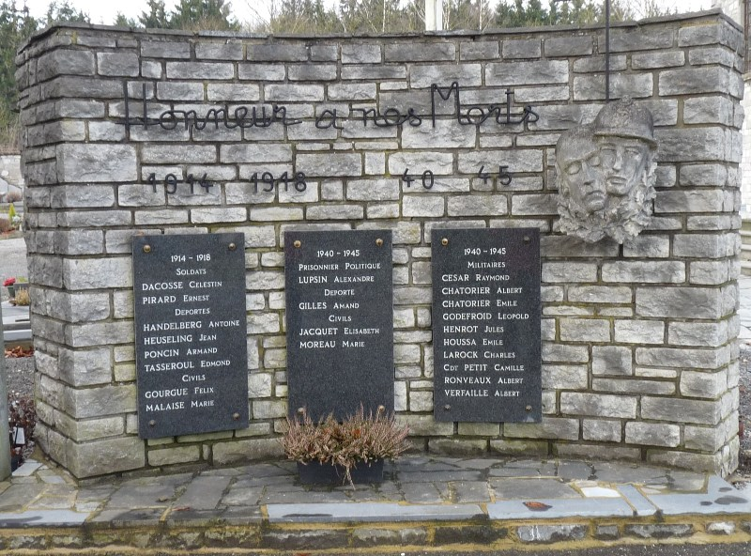

Monument situé devant le cimetière de Beez

Le deuxième monument est situé dans l’Avenue du Château de Beez, à gauche de l’entrée du cimetière et de l’église Saint Vincent de Paul.

L’inscription *« Honneur à nos morts »* nous invite à nous souvenir des victimes

des deux guerres mondiales et à leur sacrifice.

Trois plaques distinctes ont été fixées sur le monument, reprenant les noms des

victimes identifiées sur les plaque du premier monument.

Une sculpture de deux têtes, entourées de feuilles, illustre les victimes militaires (casque) et civils